ВСЕМ ДОБРОГО ДНЯ!
Вот и на календаре наступила зима…. Все готовятся к Новому году и в воздухе витает настроение ожидания волшебства. И наши ребята тоже по-маленьку становятся волшебниками, создавая новые конструкции.
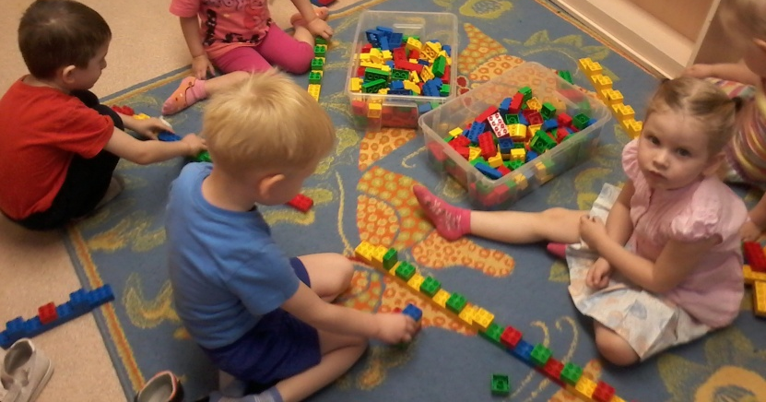
На прошедшем занятии малыши расположились на ковре, чтобы расчистить и сделать дорогу для деда Мороза. Собрали лопату с длинной ручкой и отрабатывали прием соединения двух кирпичей кубиком. Дорога получилась веселой, разноцветной и человечки с удовольствием по ней прыгали (потому что кубики, как кочки на ровной дорожке).

В средней группе состоялось заключительное занятие по сказке «Колобок». Ребята уверенно собирают базовую фигуру шар. Героев сказки – зайца, волка, медведя, лису делали по парам, чтобы всю сказку рассказать. Много колобков каталось по лесу и угощали голодных лесных жителей. Сказка получилась веселой и поучительной. На следующем занятии будем воплощать сказку «Три медведя», разговор о мебели, столовых предметах, размерах (больше – меньше, выше – ниже). Рекомендую освежить эту сказку и стремитесь к тому, чтобы дети Вам последовательно рассказывали сказки, играйте по ролям (очень развивает связную речь).
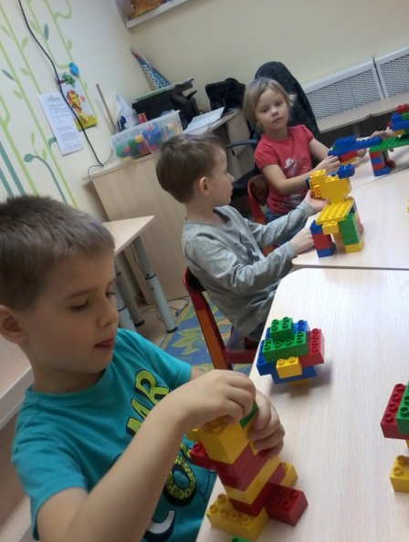
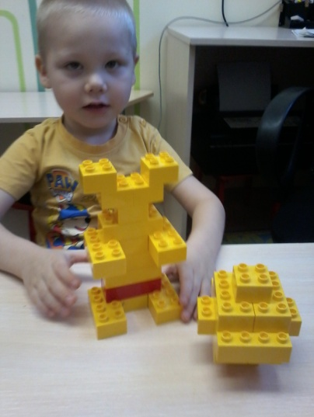
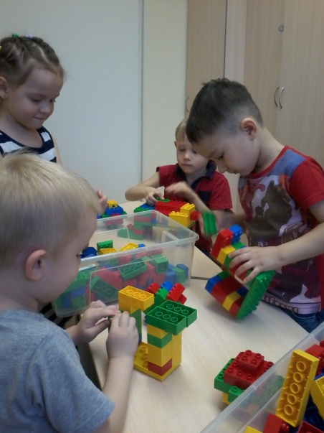

С ребятами старшей группы закрепляли тему соотношения по размеру двух предметов. На прошлом занятии это была флешка и соответствующий ей порт, то на этом мы конструировали вилку и розетку. Обстоятельно побеседовали о безопасности и собрали вот такие конструкции. Для ребят, которым было сложно это задание, я давала образец. Побеседуйте с детьми об электроприборах и откуда в розетке берется электричество (мультики о Фиксиках Вам в помощь).
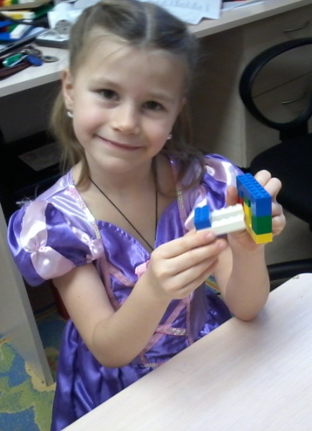
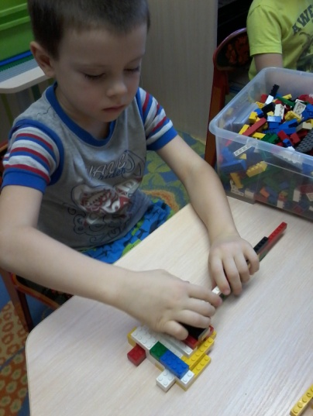
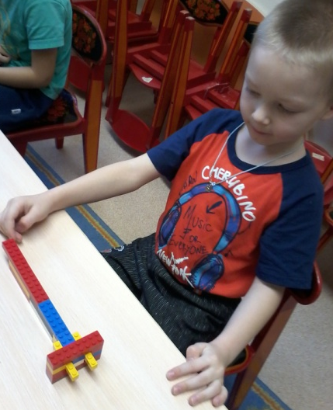

В подготовительной группе на разминке делали усложненную цепочки чередований. Одна из деталей звена увеличивалась на один шаг. Задание требовало концентрации и внимания. Работали в парах – получилась красота.
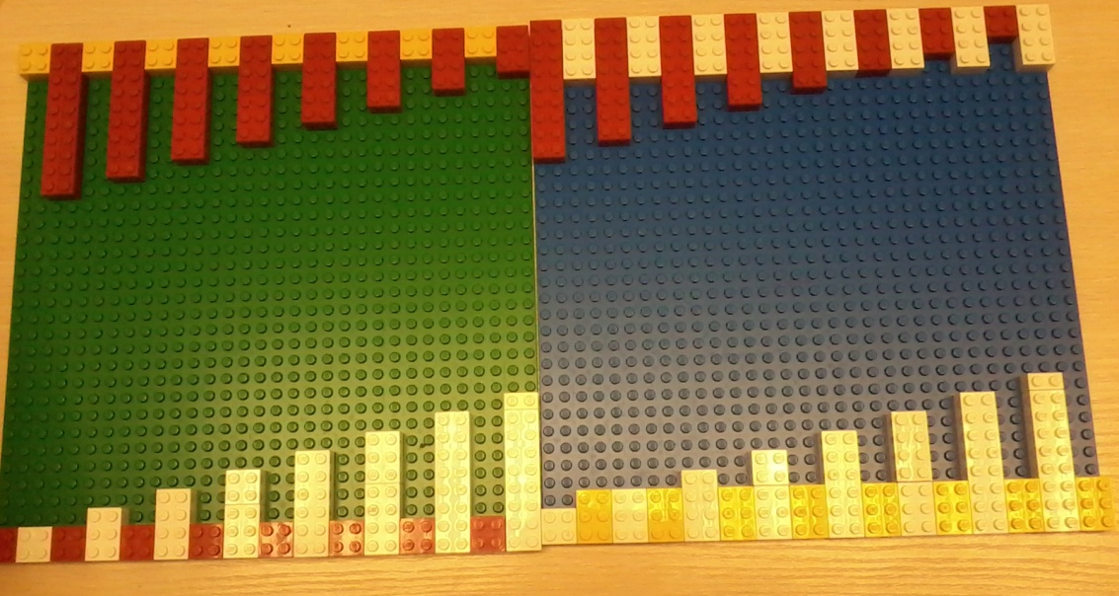
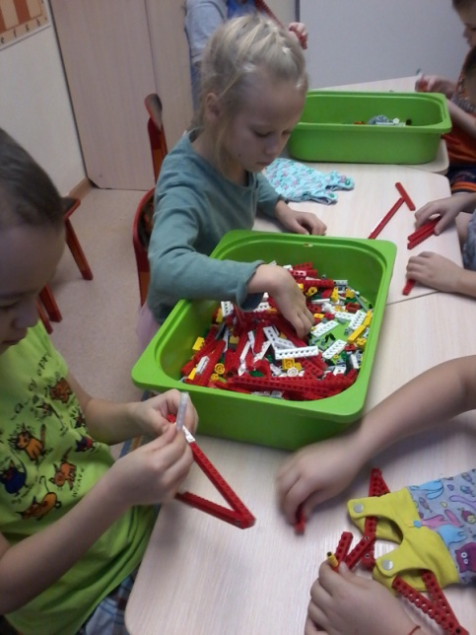
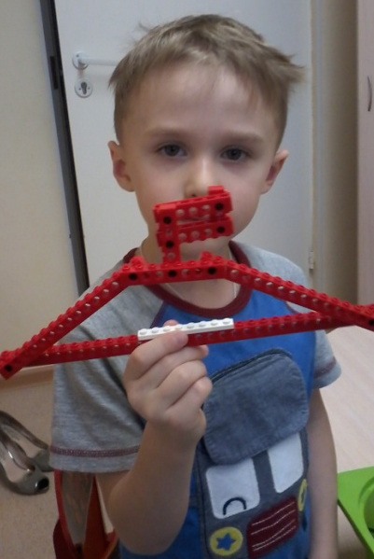
Основное задание кому-то показалось легким, но это лишь на первый взгляд. Мы повторили признаки равностороннего и равнобедренного треугольников и конструировали вешалку (плечики) для кукольной одежды. Требования к конструкции – соответствие размеру одежды, прочность, фиксированный крючок. Вот, что получилось…

Выясните у детей – какой треугольник лежит в основе вешалки и поищите такие треугольники у Вас дома.
До новых встреч!

